Oslavte čtvrté narozeniny jeřába Nicka z táborské zoo
17. 4. 2022, Tábor – Čtvrté narozeniny oslaví v sobotu vzácný obyvatel táborské zoologické zahrady – jeřáb mandžuský Nick. Ve volné přírodě má už jen zhruba tři tisícovky příbuzných, čímž se řadí k nejohroženějším druhům ptáků. Pobyt v ZOO Tábor si ale velmi užívá, o čemž se přesvědčí i účastníci jeho narozeninové oslavy v sobotu 21. května. Speciální dárek od ošetřovatelů dostane během komentovaného krmení, které začne ve 13:30. Pro děti bude připravena zábavně-vědomostní soutěž.
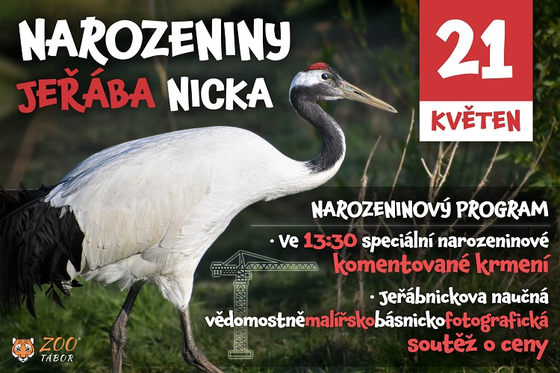
„Nádherní jeřábi hrají významnou roli v mytologii a výtvarném umění velké části východní Asie. V Japonsku je jeřáb mandžuský nazýván tančó, je národním symbolem a je chráněn zvláštním zákonem jako národní kulturní bohatství a v taoismu jsou symbolem dlouhověkosti a nesmrtelnosti. Jeřábi mandžuští jsou také známi svými krásnými zásnubními tanci a výraznými hlasovými projevy,“ říká mluvčí ZOO Tábor Filip Sušanka.
Jeřábi mandžuští chovaní v táborské zoo jsou druhým největším druhem jeřábů. Ve volné přírodě v současnosti žije méně než tři tisíce jedinců, čímž se jeřáb mandžuský řadí mezi nejohroženější druhy ptáků. Hnízdí na Sibiři a na zimu putují na jih do Koreje, Číny, Taiwanu a Japonska. Největším ohrožením v jejich domovině je pro ně destrukce a postupný úbytek přirozených mokřadů, ve kterých žijí.

Rozlohou největší zoologická zahrada jižních Čech ZOO Tábor patří k nejmladším zahradám v Česku. Vznikla v květnu 2015 poté, co ji od insolvenčního správce koupil pražský developer a biolog Evžen Korec. Tím ji zachránil před likvidací a rozprodáním zvířat. Pro veřejnost byla ZOO Tábor otevřena o měsíc později. V roce 2021 ji navštívilo 110 tisíc lidí. Aktuálně je otevřená každý den od 9:00 do 18:00.
Hlavním posláním zoo je chov a ochrana ohrožených druhů zvířat. Nejvýznamnějším projektem táborské zoo je reintrodukce zubra evropského do české krajiny. Podrobnosti o návratu tohoto majestátního tvora a možnosti, jak tento projekt podpořit, lze nalézt na webu www.zazubra.cz. Aktuálně v ZOO Tábor žije přes 380 zvířat více než 70 živočišných druhů. Generálním sponzorem je EKOSPOL.

  - Kontakt pro média
Filip Sušanka
M: (+420) 606 688 787
T: (+420) 233 372 021
E: media@zootabor.eu
W: www.zootabor.eu

